Metalowe meble ogrodowe - designerskie i praktyczne
Wiosna jest okresem, w którym dobrze jest odświeżyć i posprzątać ogród. Aby w sezonie móc przyjemnie spędzać w nim czas, przydadzą się <strong>metalowe meble ogrodowe</strong>. Dlaczego warto się na nie zdecydować? Odpowiadamy!

Nowoczesne, metalowe meble ogrodowe
Aby ogród był nie tylko piękny miejscem, ale także praktycznym, warto zainwestować w odpowiednie meble do niego.
Metalowe meble ogrodowe - dlaczego warto w nie zainwestować?
Meble ogrodowe to taki rodzaj mebli, które w o wiele większym stopniu narażone są na działanie niekorzystnych warunków atmosferycznych, niż meble wewnętrzne. Muszą być więc bardzo trwałe, wytrzymałe i solidne. Warto zwrócić uwagę aby były również stabilne i wygodne. Ostatnią z kwestii jest oczywiście ich wygląd, który powinien być dopasowany do aranżacji naszego tarasu czy ogrodu. Metalowe meble ogrodowe spełniają wszystkie wymienione warunki, dlatego są jednym z najczęściej wybieranych rodzajów mebli ogrodowych.

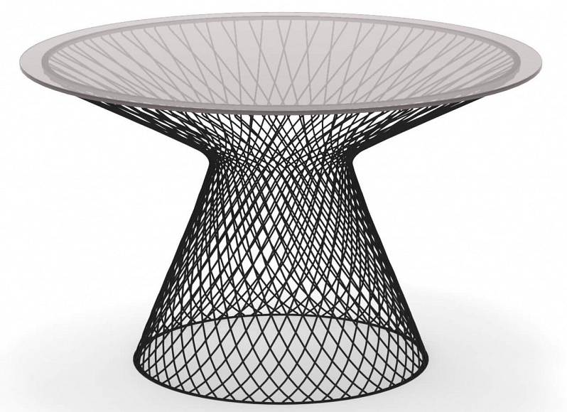
Designerskie zestawy mebli do ogrodu
Jeśli zależy Ci na tym, aby ogród robił prawdziwe wrażenie, postaw na designerskie meble, które są nie tylko wygodne, ale również oryginalnie się prezentują. Wśród metalowych mebli do ogrodu dostępne są zestawy rzeźbione, czy wyginane, które wyglądają naprawdę nowocześnie i luksusowo. Zdecydowanie warto w nie zainwestować.

